抵抗器（電熱線）を流れる電流は、それらに加える電圧の大きさに（ 比例 ）する。この関係は発見者の
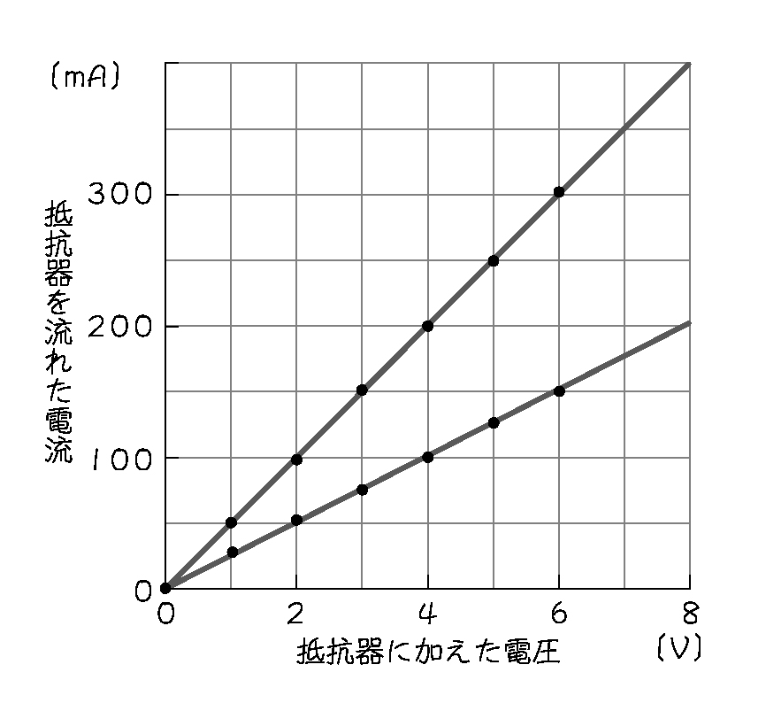名前にちなんで（ オームの法則 ）という名前がつけられている。

前回の実験の結果から、抵抗器（電熱線）に加えた電圧と
流れる電流の大きさとの関係について、右のグラフを見な
がら詳しく考察してみましょう。
抵抗器A

（１）グラフを見ると、同じ電圧を加えたとき、抵抗器A
とB では流れる電流はどちらが大きいですか？

（２）抵抗器A とB では、どちらが電流が流れにくいと
いえますか？
抵抗器B

電流の流れにくさを表す量を（ 電気抵抗 ）または、単に（ 抵抗 ）という。この値が大きいほど、
電流が流れにくいことを示します。また、電気抵抗の単位には（ Ω ）が使われます。

① 抵抗の大きさはその物質の（ 長さ ）、（ 太さ ）によって変わる

② 抵抗の大きさは（ 物質の種類 ）によっても変わる

③ 金属など電流が通りやすい物質を（ 導体 ）といい、ガラスやプラスチックなど電流がほとんど
通らない物質を（ 不導体 ・ 絶縁体 ）という。これは（ 自由電子 ）の有無で決まる。

電圧が大きくなるほど、電流の量は多くなり、抵抗が大きくなるほど、電流の量は少なくなります。
つまり、回路を流れる電流の量は、その回路全体の電気抵抗の大きさと、その回路の電気を流そうとする
電圧（電位差）の大きさによって決まってしまいます。オームさんはこのことを発見したのです。

電圧（電位差） 電圧（電位差）
電流 ＝ 変形すると→ 抵抗 ＝ となる
抵抗 電流

このように抵抗の値はグラフの傾きの逆数である（ ）÷（ ）で求めることができます。
この値が大きいほど電流が流れにくいということを示しているのです。単位はもちろん（ ）です。

もう一個の変形例としては
電圧（電位差） ＝ 抵抗 × 電流 があります。

オームの法則は「抵抗」「電流」「電圧（電位差）」の３つの量の間の関係を決めています。このことから
「この３つの量のうち、２つが決まっていれば、のこりの１つの量も計算できる。」ということになります。

オームの法則 … （ 電流 ）は、（ 電圧 ）に比例し、（ 抵抗 ）に反比例する。

抵抗をΩ、電圧をＶ、電流をＡで表すと、オームの法則は次の３つの式で表せます。

（ 電圧の大きさ ） V V
抵抗の大きさ＝ ＝ ＝ Ω
（ 電流の大きさ ） Ａ Ω × A

A ＝ V／Ω Ω ＝ V／Ａ V ＝ Ω×Ａ 求めたいものを隠 す

この３つの式はどれも同じこと表しているのでどれか１つの式を覚えるだけでよいのです。
右のような図を書いて覚えると簡単に導き出すことができておススメです。
・電圧（電位差）は下の２つ（ 電流 ）と（ 抵抗 ）をかけたものです。
・抵抗は上にある電圧（電位差）を電流で割ったものです。
・電圧も上にある電圧（電位差）を抵抗で割ったものです。

問題① 抵抗器Ａと抵抗器Ｂの抵抗を左のグラフから求めてみましょう。（ｍAはAに変換してから計算）

抵抗器Ａ 抵抗器Ｂ
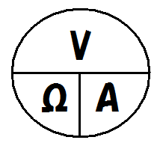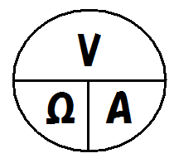 電圧 Vのとき電流は A 電圧 Vのとき電流は A

より より

問題② 抵抗が１５Ωの回路に３Ｖの電圧をかけた。 問題③ 抵抗が２０Ωの回路に０.３Ａの電流が流れた。
このときの電流は何Ａになりますか。 このときの電圧は何Ｖになりますか。
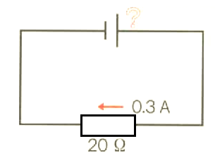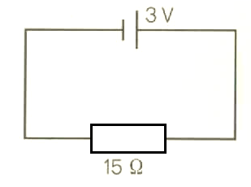

より より

A＝ Ｖ＝

問題③ ある回路に６Ｖの電圧をかけたところ３Ａの 問題④ ある回路に１００Ｖの電圧をかけたところ
電流が流れた。このときの抵抗は何Ωか。 ２Ａの電流が流れた。このときの抵抗は何Ωか。

より Ω＝ より Ω＝

２年 組 番 氏名

